ФИО ученика_____________________________________________________
ФИО учителя_____________________________________________________
Город/район_______________________________________________________
Школа____________________________________________________________

Таблица полученных ответов
1 | 2 | 3 | 4 | 5 | 6 | 7 | 8 | 9 | 10 | 11 | 12

ВАРИАНТ 1
Ответом к заданиям 1-12 является целое число или конечная десятичная дробь.

Часть 1
Задание 1. Для приготовления маринада для огурцов на 1 литр воды требуется 12 г лимонной кислоты. Лимонная кислота продается в пакетиках по 10 г. Какое наименьшее число пачек нужно купить хозяйке для приготовления 4 литра маринада?
Задание 2. На графике показан процесс разогрева двигателя легкового автомобиля. На оси абсцисс откладывается время в минутах, прошедшее от запуска двигателя, на оси ординат - температура двигателя в градусах Цельсия. Определите по графику, сколько минут двигатель нагревался от температуры 60 C до температуры 90 C.
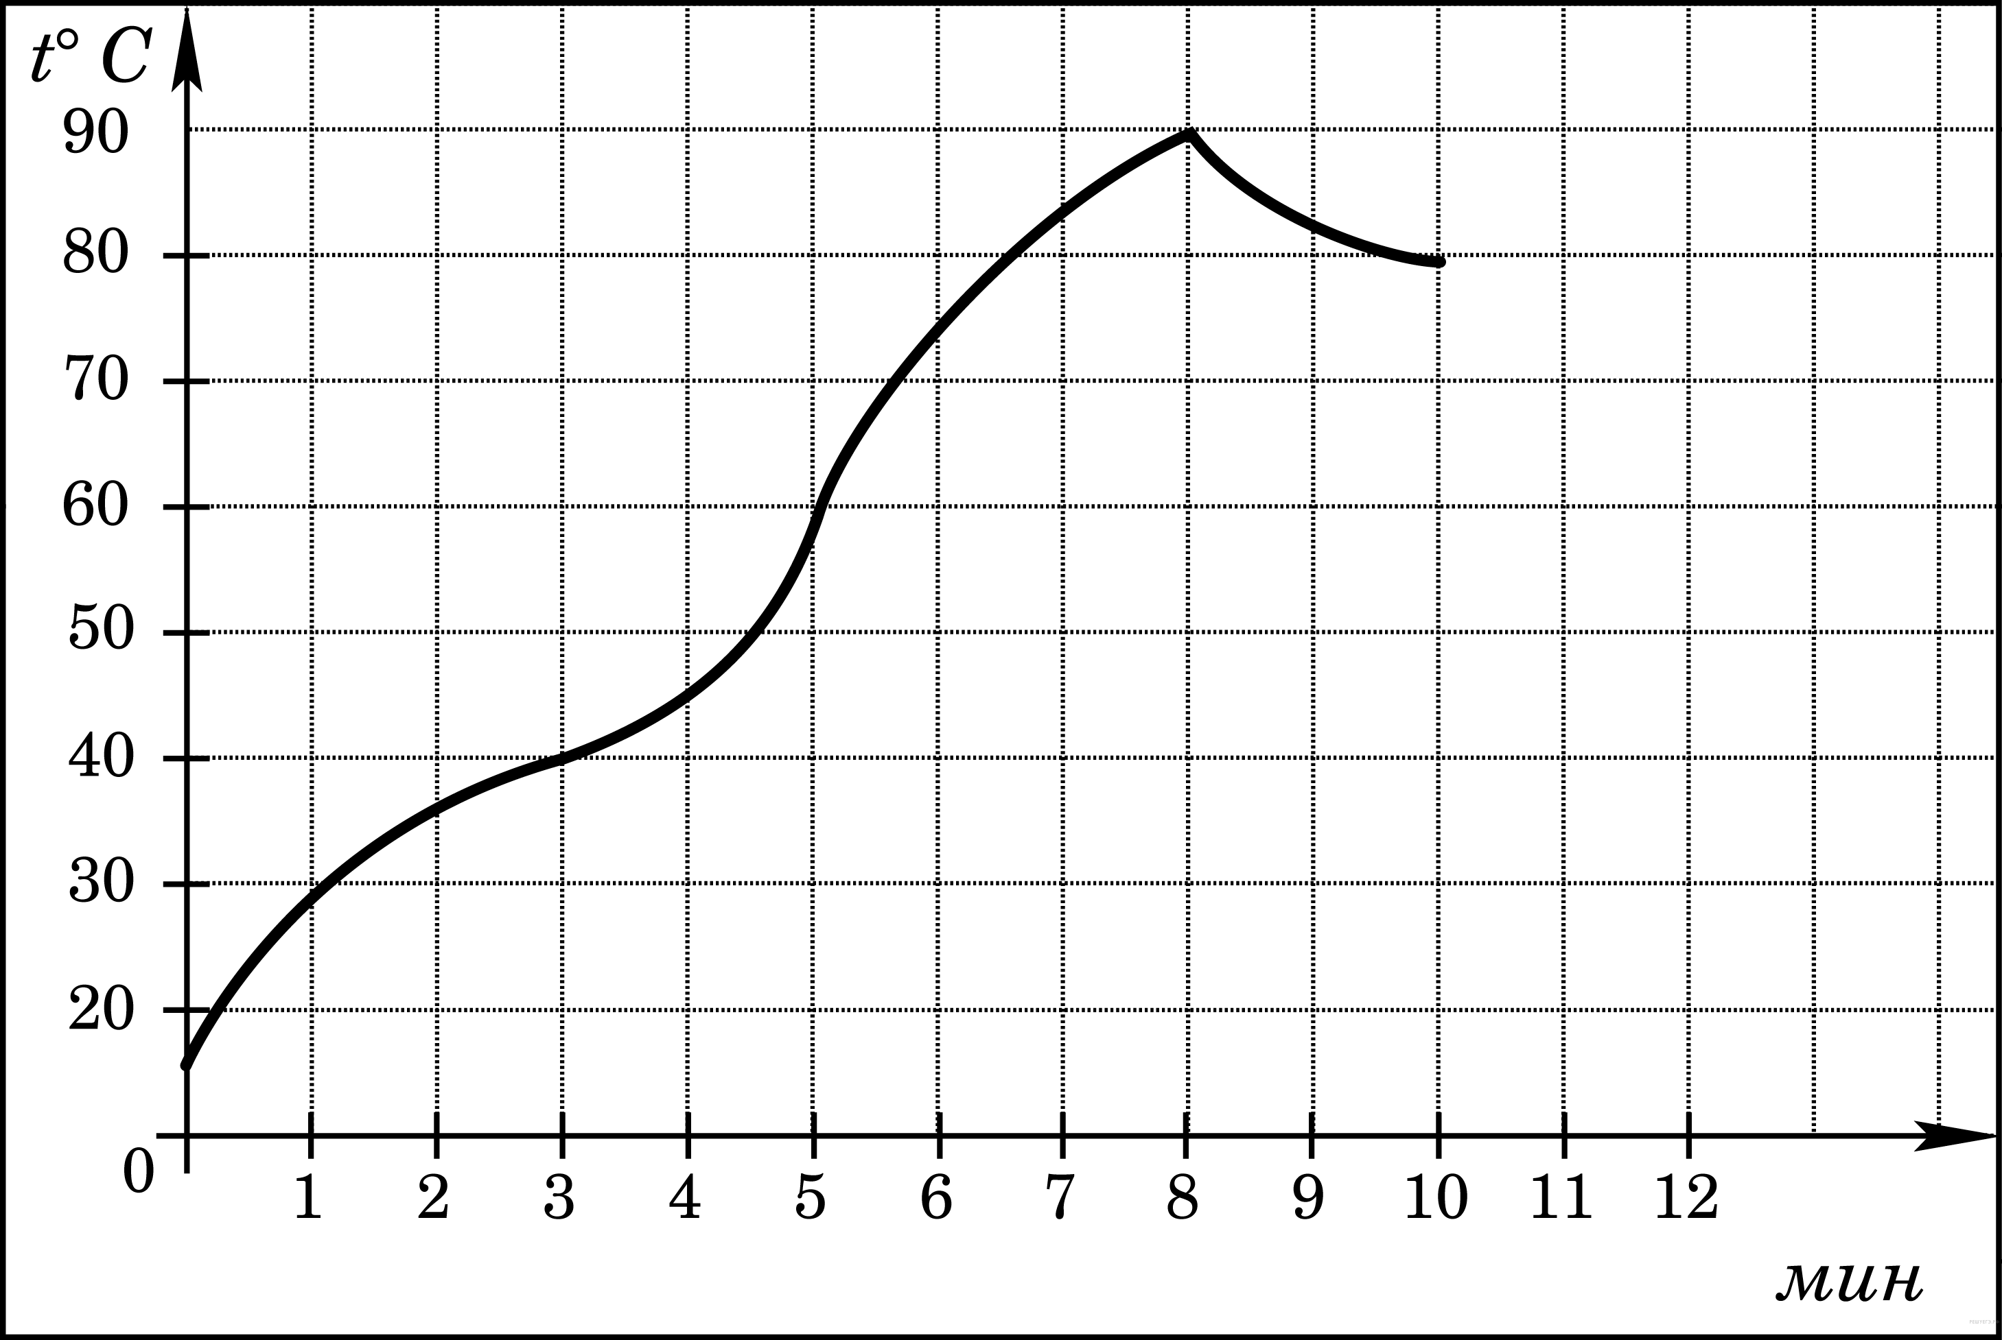

Задание 3. Найдите площадь четырехугольника, изображенного на клетчатой бумаге с размером клетки 1 см × 1 см (см. рисунок). Ответ дайте в квадратных сантиметрах.
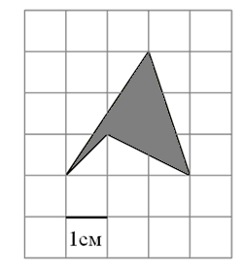

Задание 4. При производстве в среднем на каждые 2982 исправных насоса приходится 18 неисправных. Найдите вероятность того, что случайно выбранный насос окажется неисправным.

Задание 5. Решите уравнение ${\text{16}}^{x−9}=\frac{1}{2}$.

Задание 6. Диагонали четырехугольника равны 4 и 5. Найдите периметр четырехугольника, вершинами которого являются середины сторон данного четырехугольника.
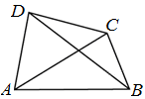
Задание 7. На рисунке изображён график производной y=f'(x) функции y=f(x), определённой на интервале (−4; 8). В какой точке отрезка [−3; 1] функция y=f(x) принимает наименьшее значение?
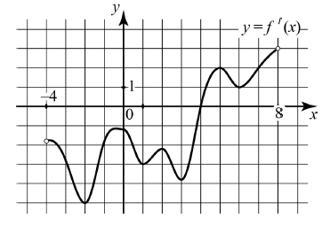
Задание 8. Найдите объем многогранника, изображенного на рисунке (все двугранные углы прямые).
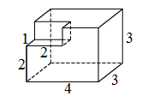

Часть 2
Задание 9. Вычислите $\frac{\sqrt[\text{28}]{3}⋅3⋅\sqrt[\text{21}]{3}}{\sqrt[\text{12}]{3}}$.

Задание 10. Опорные башмаки шагающего экскаватора, имеющего массу $m=\text{1260}$ тонн, представляют собой две пустотелые балки длиной $L=\text{18}$ метров и шириной $S$ метров каждая. Давление экскаватора на почву, выражаемое в килопаскалях, определяется формулой $p=\frac{\text{mg}}{2\text{Ls}}$, где $m$ – масса экскаватора (в тоннах), $L$ – длина балок в метрах, $s$ – ширина балок в метрах, $g$ – ускорение свободного падения (считайте $g=\text{10}$ м/с²). Определите наименьшую возможную ширину опорных балок, если известно, что давление $p$ не должно превышать 140 кПа. Ответ выразите в метрах.

Задание 11. Автомобиль выехал с постоянной скоростью 75 км/ч из города А в город В, расстояние между которыми равно 275 км. Одновременно с ним из города С в город В, расстояние между которыми равно 255 км, с постоянной скоростью выехал мотоциклист. По дороге он сделал остановку на 50 минут. В результате автомобиль и мотоцикл прибыли в город В одновременно. Найдите скорость мотоциклиста. Ответ дайте в км/ч.

Задание 12. Найдите точку минимума функции $y=(6−4x)\text{cos}x+4\text{sin}x+\text{13}$, принадлежащую промежутку $\left(0;\frac{π}{2}\right)$.

Для заданий 13-19 запишите сначала номер выполняемого задания (13, 14 и т.д.), а затем полное и обоснованное решение. Решение и ответы записывайте четко и разборчиво.
Задание 13. Решите уравнение $\frac{2{\text{cos}}^{2}x+3\text{cos}x−2}{\sqrt{x+\frac{π}{3}}}=0$.

Задание 14. На ребре AA₁ прямоугольного параллелепипеда ABCDA₁B₁C₁D₁ взята точка E так, что A₁E : EA = 6 : 1, на ребре BB₁ – точка F так, что B₁F : FB = 3 : 4, а точка T - середина ребра B₁C₁. Известно, что $\text{AB}=4\sqrt{2}$, AD = 30, AA₁ = 35.
а) Докажите, что плоскость EFT проходит через вершину D₁.
б) Найдите площадь сечения параллелепипеда плоскостью EFT.

Задание 15. Решите неравенство: $\frac{1}{6x^{2}−5x}≥\frac{1}{\sqrt{6x^{2}−5x+1}−1}$.

Задание 16. Высоты ${\text{BB}}_{1}$ и ${\text{CC}}_{1}$ остроугольного треугольника $\text{ABC}$ пересекаются в точке $H$.
а) Докажите, что$∠{\text{AHB}}_{1}\text{=∠}\text{ACB}$.
б) Найдите $\text{BC}$, если $\text{AH}=6\sqrt{3}$ и $∠\text{BAC}=\text{60}°$.

Задание 17. Алексей взял кредит в банке на срок 17 месяцев. По договору Алексей должен вернуть кредит ежемесячными платежами. В конце каждого месяца к оставшейся сумме долга добавляется r % этой суммы и своим ежемесячным платежом Алексей погашает эти добавленные проценты и уменьшает сумму долга. Ежемесячные платежи подбираются так, чтобы долг уменьшался на одну и ту же величину каждый месяц (на практике такая схема называется «схемой с дифференцированными платежами»). Известно, что общая сумма, выплаченная Алексеем банку за весь срок кредитования, оказалась на 27 % больше, чем сумма, взятая им в кредит. Найдите r.

Задание 18. Найдите все значения a, при каждом из которых система
$$\left\{\begin{matrix}{\text{yx}}^{2}+y^{2}=2y+\text{63}−7x^{2}, \\ x≥−3, \\ x+y=a\end{matrix}\right.$$
имеет ровно два различных решения.

Задание 19. Длины сторон прямоугольника - натуральные числа, а его периметр равен 200. Известно, что длина одной стороны прямоугольника равна n% от длины другой стороны, где n – также натуральное число.
а) Какое наибольшее значение может принимать площадь прямоугольника?
б) Какое наименьшее значение может принимать площадь прямоугольника?
в) Найдите все возможные значения, которые может принимать площадь прямоугольника, если дополнительно известно, что n>100.
Решение заданий № 13-19
Задание № _____

